Informo que com os valores guardados/inseridos nas variáveis o resultado é que o aluno será aprovado, ele atingiu a média. O teste do algoritmo foi feito tanto com a média menor que e com a média maior que 7 e com a quantidade de faltas maior que três com resultado do aluno reprovado.

* **Tela capturada do blockly**

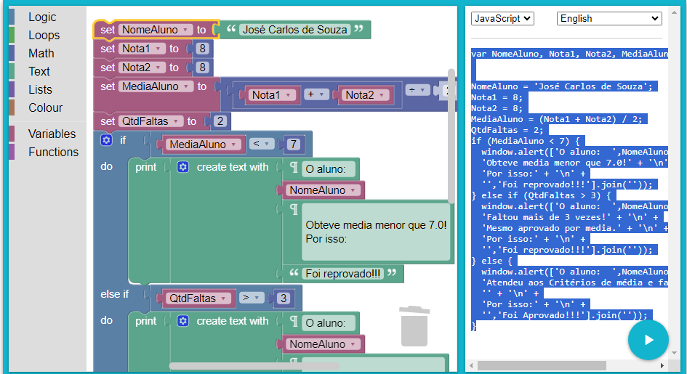

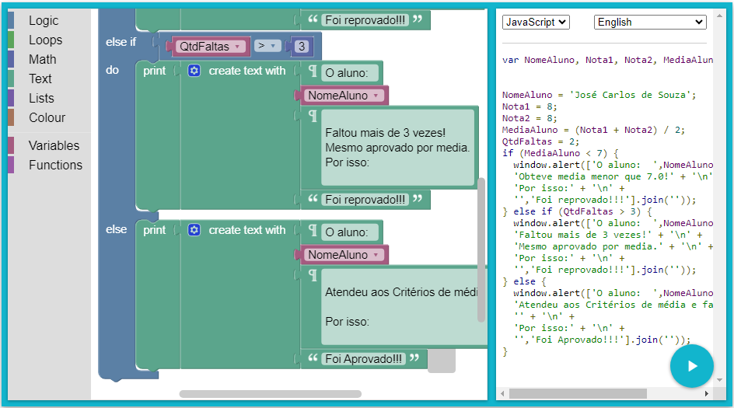

* **Código gerado a partir do blockly**

var NomeAluno, Nota1, Nota2, MediaAluno, QtdFaltas;

NomeAluno = 'José Carlos de Souza';

Nota1 = 8;

Nota2 = 8;

MediaAluno = (Nota1 + Nota2) / 2;

QtdFaltas = 2;

if (MediaAluno < 7) {

window.alert(['O aluno: ',NomeAluno,'' + '\n' +

'Obteve media menor que 7.0!' + '\n' +

'Por isso:' + '\n' +

'','Foi reprovado!!!'].join(''));

} else if (QtdFaltas > 3) {

window.alert(['O aluno: ',NomeAluno,'' + '\n' +

'Faltou mais de 3 vezes!' + '\n' +

'Mesmo aprovado por media.' + '\n' +

'Por isso:' + '\n' +

'','Foi reprovado!!!'].join(''));

} else {

window.alert(['O aluno: ',NomeAluno,'' + '\n' +

'Atendeu aos Critérios de média e faltas!' + '\n' +

'' + '\n' +

'Por isso:' + '\n' +

'','Foi Aprovado!!!'].join(''));

}